Контролируемая самостоятельная работа №1
(практическое занятие)
Основы технологии обработки материалов. Технология обработки бумаги и картона, изготовление из них изделий.

Уровни выполняются последовательно.

Уровень 1.
Задания для практического выполнения:
- Оформить памятки по работе с ножницами, с клеем, иглой.
- Выполнить простую аппликацию из геометрических фигур (треугольников, кругов).
Уровень 2.
Аппликация при помощи торцевания.
Для этой работы понадобится всего лишь цветная бумага (можно гофрированная), стержень от шариковой ручки (карандаш), клей и контур рисунка на бумаге. Картины, сделанные в такой технике, отличаются объемностью и красочностью. Узоры можно заполнять как по контуру, так и полностью.
1.Рисуем на плотной бумаге или картоне узор и нарезаем из бумаги квадратики со стороной 1 см.
2. На небольшой участок контура рисунка наносим клей.
3.Ставим тупой конец стержня на квадратик бумаги.
4.Сминаем квадратик и прокатываем стержень в пальце.
5.Получаем бумажную трубочку с неровными краями.
6.Укладываем ее на смазанный клеем контур рисунка.
7.Вынимаем стержень.
8.И повторяем процедуру для других квадратиков, в результате чего заполняем весь контур рисунка.

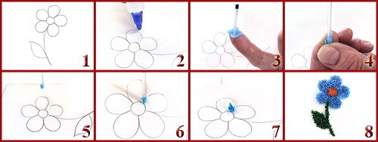
Уровень 3.
Ознакомиться с техникой киригами.
Выполнить открытку киригами. Сюжет – архитектурная форма.

